为产业赋能丨2023北京国际汽车制造及工业装配博览会新闻发布会顺利召开

5月21日，由北京亚太瑞斯会展服务有限公司举办的“2023第12届北京国际汽车制造及工业装配博览会”新闻发布会在北京召开。发布会邀请了来自汽车设计与开发、汽车零部件制造技术及装备、汽车内外饰、电动汽车技术、新能源汽车、电池电机电控、充电桩、智能化工厂、工业装配及工业自动化、线缆连接器及线束加工等领域的行业代表、展商代表，以及主流媒体、行业媒体和网络媒体等齐聚一堂，共同见证属于汽车制造行业的高光时刻！

组委会商务部总监、招展部经理介绍本届博览会筹备组织情况，组委会总经理出席并回答记者提问。现场热闹非凡！
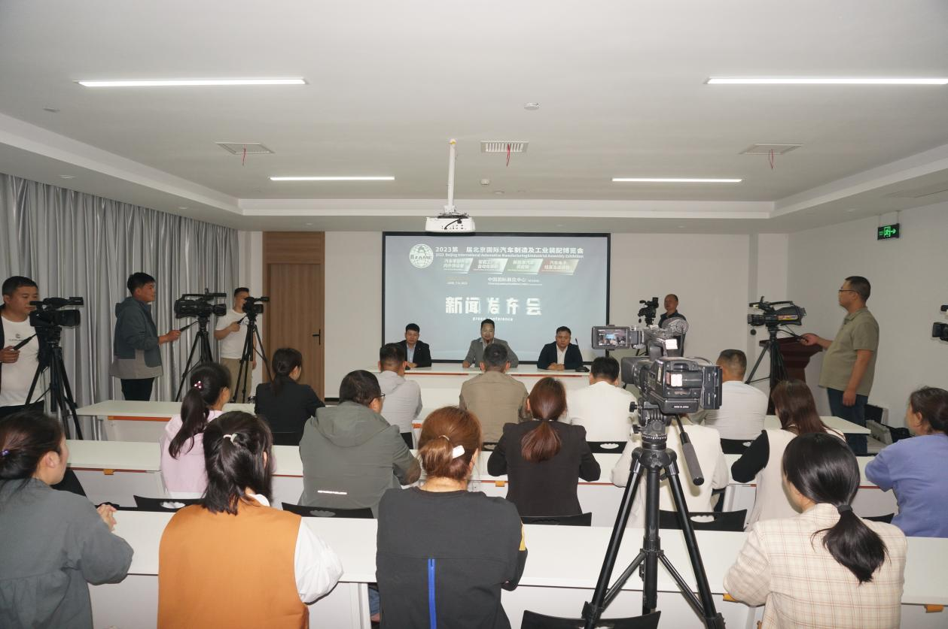
据组委会介绍，北京国际汽车制造及工业装配博览会已成功举办11届，一直坚持国际化的行业视角、务实的办会风格、高质量的成果输出，见证了汽车产业发展的光辉历程。博览会为汽车制造全产业链搭建展示交流的舞台、技术发展创新的擂台、市场链接融通的平台、一站式采购共享平台。各方充分展示科技制造创新成果，促进国内国际相互交流，助力汽车产品的产业化推广，得到了国内外众多知名企业的一致好评。

大会以“集结精良装备 创高品质汽车之源”为主题，以展览展示、论坛研讨、商贸对接、权威发布等为主要形式。汇聚了国内外代表性企业，重点展示汽车制造与设计、汽车零部件、新能源汽车、电池电机电控、智能工厂、自动化装配、汽车电子连机器及线束发展的最新成果。同期将举办“2023年北京夏季国际智能制造论坛”， 围绕“创新、绿色、智能、共享”开展十多场专业会议，汇聚众多行业代表人士、知名专家学者，展开广泛研讨，促进全行业交流互鉴、共谋发展，国际贸易高端商务对接会也同期举行，现场活动，精彩纷呈，引人入胜。
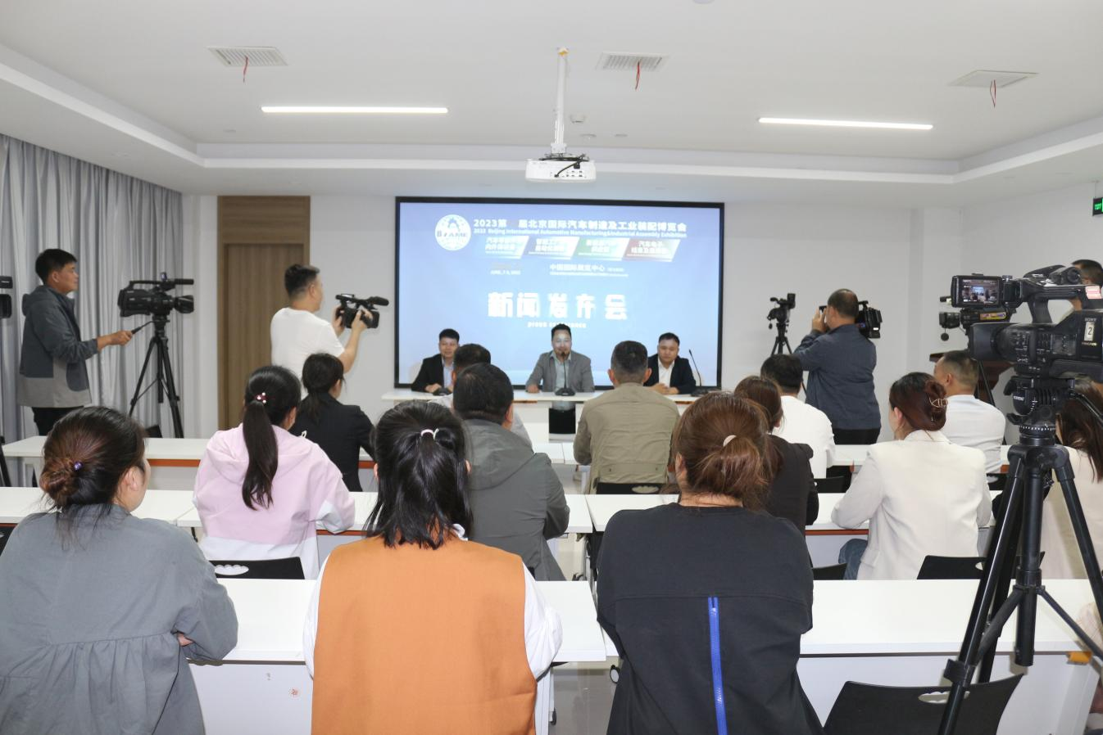

组委会总经理表示，距离展会开幕还有半个月的时间，各项筹备工作已进入最后冲刺阶段，我们将与组委会成员单位一道，进一步加强协同配合、压实工作责任，统筹办展，把各项筹办工作做得更加周密、更加细致，确保本届汽车制博会取得圆满成功。

基于十余年办展的成功经验，2023北京国际汽车制造及工业装配博览会将继续不辱使命，一站式、完整、高效地展示汽车智能制造全产业链上的前沿技术与产品，一如既往地成为行业进步、企业升级的风向标，推动我国汽车制造业转型升级，助力产业链产品互通、互融、互生。为汽车产业创新发展助力！赋能！

